Vytvoření vlastního raycasteru
Ročníková práce
Autor Šimon Bursa
Obor Informační technologie
Vedoucí práce Michal Stehlík
Školní rok 2025/2026
Počet stran 22
Počet slov 3075
Střední průmyslová škola a Vyšší odborná škola, Liberec, příspěvková organizace


Anotace
Práce se zabývá popisem návrhu a implementace aplikace složené z interaktivního 2D editoru map a raycastingového enginu napsané v jazyce C++.
Vychází z principů raycasterového vykreslování, konkrétně algoritmu DDA, a matematických základů perspektivní projekce bez použití transformačních matic.
Přináší funkční aplikaci umožňující tvorbu a editaci map s nástroji pro kreslení, výběr, kopírování a undo/redo, a jejich okamžité prozkoumání ve 3D pohledu s pohybem hráče a detekcí kolizí.
Summary
This work focuses on the design and implementation of an application combining an interactive 2D map editor with a raycasting engine, written in C++.
It is based on the principles of raycaster rendering, specifically the DDA (Digital Differential Analyzer) algorithm, and the mathematical foundations of perspective projection without the use of transformation matrices.
It presents a functional application that allows users to create and edit maps using tools such as drawing, selection, copy-paste, and undo/redo, with the ability to instantly explore the created map in a 3D view with player movement and collision detection.

Čestné prohlášení
Prohlašuji, že jsem předkládanou maturitní práci vypracoval sám a uvedl jsem veškerou použitou literaturu a bibliografické citace, LLM byly použity na rešerši zdrojů, úpravu a korekturu textu.
V Liberci dne 14.05.26
Šimon Bursa

Obsah
Úvod 1
1 Teoretická část 2
1.1 Princip raycasteru 2
1.2 Matematické základy 2
1.2.1 Algoritmus DDA 3
1.2.2 Výpočet výšky stěn 3
1.2.3 Stínování, hloubková iluze 4
1.3 Použité nástroje 4
2 Návrh aplikace 5
2.1 Požadavky aplikace 5
2.2 Práce s daty a pamětí 5
3 Implementace 2D editoru 7
3.1 Dynamická mapa a kamera 7
3.2 Nástroje pro kreslení a výběr 8
3.2.1 Štětec a guma 9
3.2.2 Funkce výběru 10
4 Implementace raycasteru 11
4.1 Algoritmus raycasteru 11
4.2 Pohyb hráče a integrace s editorem 12
5 Problémy při vývoji a jejich řešení 13
Závěr 14
Seznam zkratek a odborných výrazů 15
Seznam obrázků 16
Použité zdroje 17
A. Seznam přiložených souborů I

Úvod
Téma jsem si vybral, jelikož raycaster představuje elegantní řešení problému vykreslování map z dob, kdy grafické karty nebyly na tuto činnost připraveny. Implementovat ho opravdu znamená porozumět iluzi hloubky na dnešních monitorech. Dnes se princip raycasteru používá při tvorbě retro her, jelikož je algoritmus výpočetně nenáročný, lze ho použít i na embedovaných zařízeních, kde by normální projekce nebyla možná. Přišlo mi, že je to poměrně zajímavý koncept, který lze použít pro výuku na školách.

Teoretická část
V této kapitole je vysvětleno, jak raycaster funguje z teoretického hlediska - jaký je jeho princip, na jakých matematických základech stojí a jaké nástroje byly při jeho vývoji použity.

Princip raycasteru
Princip raycasteru je poměrně přímočarý. Hráč stojí na mapě a dívá se určitým směrem. Z jeho pozice a úhlu pohledu kamery se vysílají paprsky, jeden pro každý svislý sloupec obrazovky. Paprsek se šíří mapou, dokud nenarazí na stěnu.
Vzdálenost ke stěně pak určuje, jak vysoký bude vykreslený pruh na obrazovce: čím dál stěna je, tím menší pruh se nakreslí, a tím vzniká iluze hloubky a perspektivy. Výsledkem je přesvědčivá perspektivní projekce, která přitom nevyžaduje transformační matice ani z-buffer.
Klíčovým omezením raycasteru oproti plnohodnotné 3D grafice je, že mapa musí být tvořena ve mřížce a v nejjednodušší variantě je možná pouze jedna výška stěny. Tato omezení ale umožňují, že nezáleží na počtu vykreslených buněk na mapě, ale na počtu pixelů. Jelikož paprsek hledá pouze nejbližší buňku, přes kterou prochází, tak nás nezajímá, co se nachází za buňkou, čímž šetříme výkon.
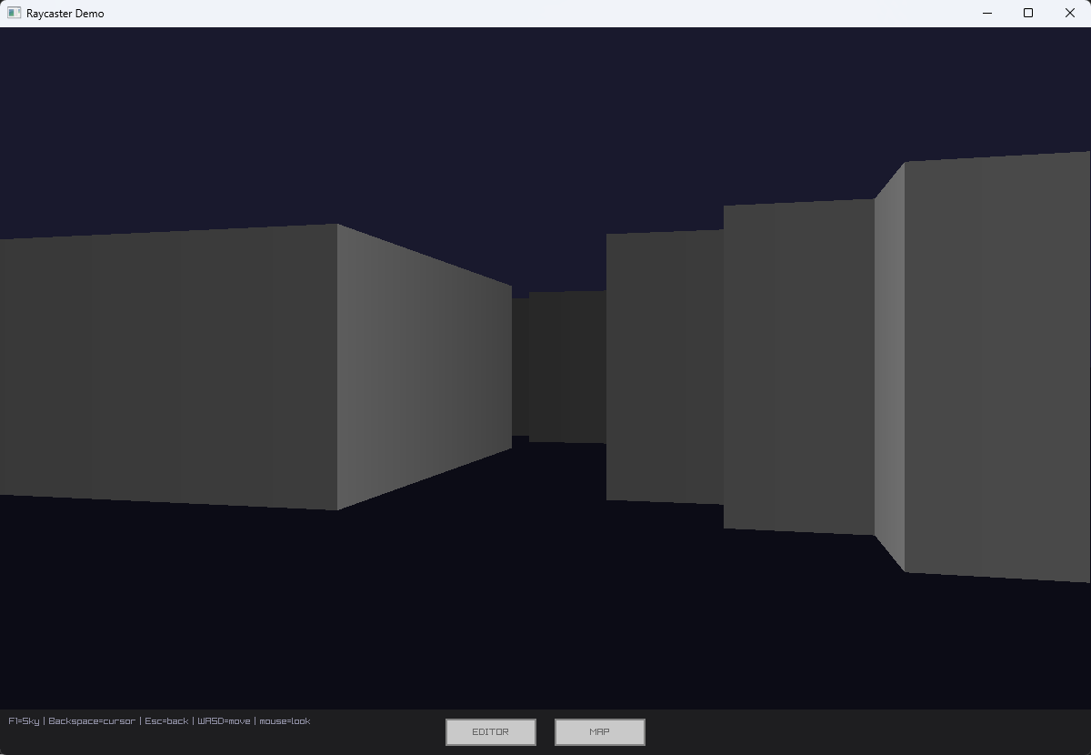
Obrázek 1 Raycaster

Matematické základy
Celý koncept raycasteru stojí na několika matematických konceptech, které je důležité pochopit před samotnou implementací.

Algoritmus DDA
Jakmile je znám směr paprsku, je potřeba efektivně zjistit, kde paprsek opustí aktuální buňku mřížky a vstoupí do sousední. Místo toho, aby se paprsek sledoval bod po bodu s malým krokem, což by bylo pomalé a nepřesné (hrozí „miss“ mřížky a paprsek by prošel skrz), DDA přímo počítá, jak daleko musí paprsek urazit, aby přešel přes svislou nebo vodorovnou hranici mřížky.
Vždy se vybere bližší hranice a postoupí se do příslušné sousední buňky. Algoritmus opakuje tento krok, dokud nenarazí na neprázdnou buňku/stěnu. Výsledkem je přesná vzdálenost bez zbytečných výpočtů navíc.
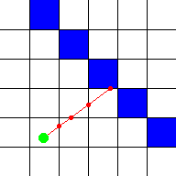
V implementaci se pro každý paprsek předpočítají hodnoty deltaDistX a deltaDistY - tj. vzdálenosti, které musí paprsek v daném směru urazit, aby přesně přešel hranici mřížky. Tyto hodnoty jsou konstantní po celou dobu průchodu jedním paprskem a výpočet probíhá přičítáním aktuální sideDistX nebo sideDistY v každém kroku.
Obrázek 2 Nákres DDA

Výpočet výšky stěn
Naměřenou vzdálenost ke stěně nelze použít přímo. Paprsky směřující do rohů zorného pole jsou geometricky delší než paprsek mířící přesně dopředu. Kdybychom je použili bez opravy, stěny by na okrajích obrazovky vypadaly zakřiveně - tento vizuální artefakt se nazývá efekt rybího oka. Oprava spočívá v tom, že místo skutečné délky paprsku se použije jeho kolmá vzdálenost, tedy projekce na rovinu kamery. Výška vykresleného pruhu je pak jednoduše převrácená hodnota této kolmé vzdálenosti vynásobená výškou obrazovky. Čím blíže stěna je, tím vyšší pruh se vykreslí.

Pro výpočet výšky se tedy používá:
drawH = (screenHeight/correctedDistance) * wallHeight
kde wallHeight je výška buněk. Čím blíže stěna je, čím vyšší pruh se vykreslí.

Stínování, hloubková iluze
Pro věrohodnější vizuální dojem je vhodné přidat stínování závislé na vzdálenosti - čím dále buňka je, tím tmavěji se vykreslí. Tento efekt se snaží simulovat stínování a výsledná mapa je tím více přehledná. V implementaci se faktor stínu počítá jako:
1 / (1 + distance*k)
kde k je konstanta ovlivňující faktor stínování. Stěny zasažené z boku jsou navíc vynásobeny faktorem 0.65 pro zdůraznění rohů.
Textury lze na stěny aplikovat mapováním souřadnice x průsečíku paprsku s buňkou na souřadnici v textuře. Pro 2D sprite objekty otáčející se k hráči stačí pouze spočítat vzdálenost kamery a podle ní se textura zvětšuje či zmenšuje.

Použité nástroje
Aplikace je napsána v jazyce C++ s minimálním počtem externích závislostí. Správu okna, tlačítek a překreslování zajišťuje knihovna Raylib, což je wrapper pro OpenGL určený primárně pro tvorbu her, ale lze v něm vytvořit plnohodnotné 3D aplikace. Hlavní výhoda Raylib je jeho jednoduchost a počet zdrojů, které můžeme pro učení použít.
Pro UI editoru je využito rožšiření Raylib jménem Raygui, která ho rozšiřuje o předpřipravená tlačítka a další UI prvky. Toto rozšíření výrazně zjednodušilo práci na 2D editoru mapy. Pro samotný raycaster nebyly využity žádné další externí knihovny.

Návrh aplikace
Tato kapitola bude popisovat návrh aplikace a všechny postupy použité při implementaci.

Požadavky aplikace
Očekává se, že aplikace splní několik základních funkcí: umožní uživateli interaktivně kreslit mapu, tuto mapu uložit na disk a načíst zpět, a lze se přepnout do 3D pohledu, kde lze prostředím volně procházet.
Editor musí být použitelný i na větších mapách, proto je nutné, aby se pohled dal plynule posouvat a přibližovat, a aby se mapa sama rozrůstala, když uživatel posune pohled za její aktuální okraj, a aby byla aplikace na to dostatečně optimalizovaná. Rozšiřování mapy musí být plynulé, přičemž data nesmí být ztrácena při přesunutí kamery a musí se také zamezit vznikům „memory leaků“.
Dalším požadavkem je přítomnost základních editačních funkcí, jako je undo/redo, kopírování sekcí, otáčení sekcí, vkládání sekcí, štětec a guma. Chceme totiž editor mapy přiblížit co nejblíže k těm nejzákladnějším programům na editaci obrázků.

Práce s daty a pamětí
Základní stavební jednotka mapy je struct Cell, obsahující výšku stěny, barvu a typ buňky. Ukládáme taky informaci o zapnuté či vypnuté kolizi.
Celá mapa je uložena ve struktuře DynamicMap, která obsahuje dvourozměrné dynamicky alokované pole na heapu a navíc offset - dvojici celých čísel určujících, kde v souřadnicovém systému začíná fyzický blok paměti. Díky offsetu může mapa růst libovolným směrem bez toho, aby se musela přemísťovat data ze středu. Při každém rozrůstání se alokuje nové větší pole, data se zkopírují se správným posunem a staré pole se uvolní.
Soubor mapy má binární formát s pevnou hlavičkou. Prvních čtyři bajty tvoří řetězec MAP\0, který umožňuje rychle ověřit, zda soubor vůbec pochází z této aplikace. Následuje číslo verze formátu, rozměry mapy a hodnoty offsetu. Za hlavičkou jsou uloženy buňky, které byly změněny - každá jako čtyři bajty barvy, čtyři bajty výšky a čtyři bajty typu. Explicitní verze formátu umožňuje v budoucnu formát upravit a přitom zachovat schopnost načíst starší soubory.
Pro undo/redo funkcionalitu používáme dva zásobníky (stacky), jeden pro undo a druhý pro redo. Do stacků ukládáme změny v mapě v daném okamžiku. Po zavolání funkce undo se první hodnota je stacku přesune do redo stacku, aby se daná buňka/sekce dala „vrátit“ do původního stavu pomocí funkce redo. Pro úsporu paměti a zabránění memory leakům limitujeme velikost stacků na 64, lze ale jednoduše navýšit.

Implementace 2D editoru
Editor tvoří hlavní část aplikace a uživatel v něm tráví nejvíce času. Tato kapitola popisuje, jak jsou implementovány jednotlivé součásti editoru.

Dynamická mapa a kamera
Při spuštění aplikace se automaticky vykreslí mapa 75x75 buněk. Tuto mapu lze snadno expandovat pomocí posunem myši, aplikace automaticky vytvoří další structy daným směrem. Pohled na mapu zajišťuje Raylib struktura Camera2D. udržuje cílový bod (střed pohledu), posun vůči středu okna a úroveň přiblížení. Přiblížení se mění kolečkem myši, vždy se zároveň přepočítá cílový bod tak, aby bod pod kurzorem zůstal na místě, což je standardní chování mapových aplikací. Posouvání pohledu probíhá stiskem a tažením středního tlačítka myši. Mapa se automaticky rozrůstá, jakmile uživatel posune svoji kameru blízko okraje mapy, program tuto změnu zaregistruje a vytvoří další buňky, na které se dá kreslit. Tato expanze by v ideálním případě měla být pro uživatele neviditelná a měla by probíhat bez přerušení ostatních funkcí aplikace.

Nástroje pro kreslení a výběr
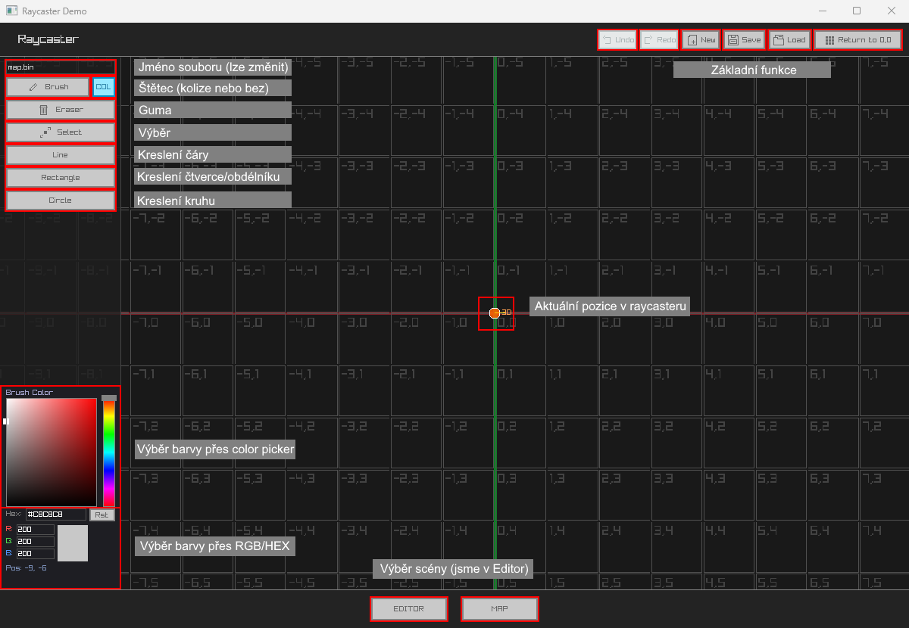
V aplikaci existují tři režimy práce s mapou. Základní režim (v kódu funguje jako přepínač - kliknutím na buňku ji buď zobrazí, nebo skryje. Vlastnosti buňky jsou přitom zachovány pro příští zobrazení.
Obrázek 3 Ukázka editoru

Štětec a guma
Nástroj Štětec a Guma pracuje na principu tahu - uživatel nemusí klikat na každou buňku zvlášť, ale mapu maluje přetažením myši. U štětce je navíc možné zvolit barvu předem pomocí barevného kolečka nebo zadat hodnotu jako HEX kód či RGB tuple. Nástroje Čára, Obdélník/Čtverec a Kružnice/Elipsa fungují způsobem dvou kliků, první klik určí výchozí bod (u kružnice střed, u obdélníku levý horní roh), druhý klik potvrdí nakreslený tvar. Mezitím se samozřejmě zobrazuje náhled.
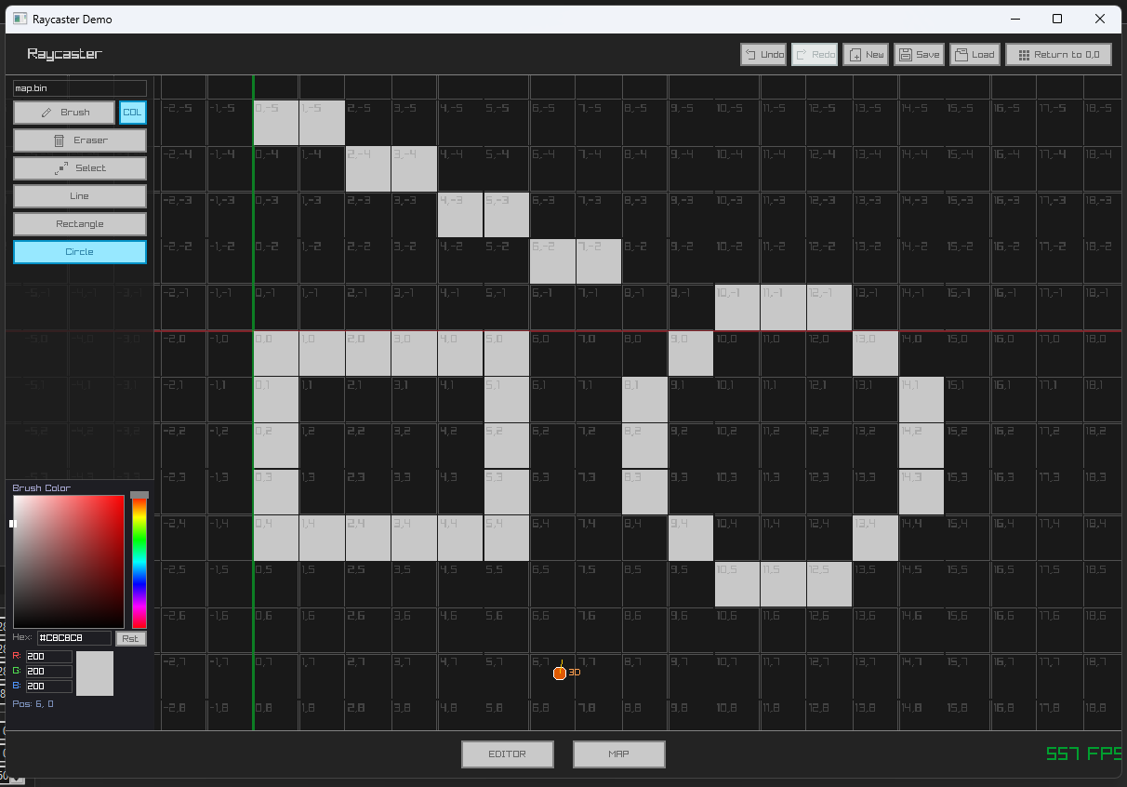
Obrázek 4 Ukázka tvarů

Funkce výběru
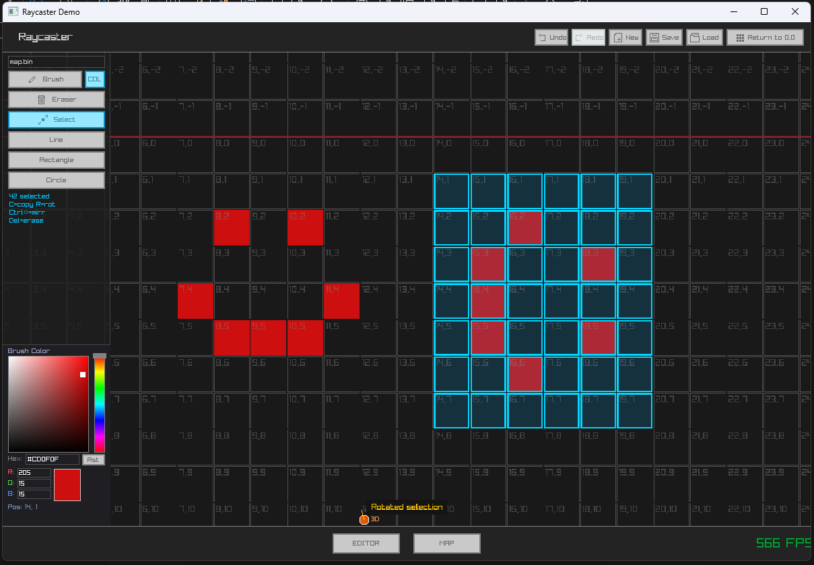
Nástroj Výběr umožňuje tažením myši a bez dalších kláves zvolit obdélníkovou oblast mapy. Kliknutím na již vybranou oblast a tažením lze výběr přesunout na jiné místo, původní buňky jsou smazány a nové jsou vykresleny na cílovém místě. Klávesou Delete se celý výběr smaže. Kombinace Ctrl+C zkopíruje vybrané buňky do schránky, Ctrl+V přejde do režimu vkládání, kde se kopie zobrazí jako poloprůhledný náhled sledující kurzor. Klávesa R rotuje obsah schránky nebo výběru o 90° po směru hodinových ručiček.
Obrázek 5 Ukázka selekce a rotace

Schránka (Clipboard) si pro každou zkopírovanou buňku uloží její obsah a relativní pozici vůči levému hornímu rohu výběru. Při vkládání se tyto relativní souřadnice přičtou k aktuální pozici kurzoru, čímž je umožněno vložit kopii přesně tam, kam uživatel ukáže. Rotace vložených buněk funguje klasickou maticovou rotací aplikovanou na relativní souřadnice.
Kontextové menu (pravé tlačítko myši na buňce v režimu bez nástroje) umožňuje editovat vlastnosti konkrétní buňky: změnit barvu, typ buňky nebo nastavit příznak kolize. Tato volba je vhodná pro detailní úpravy bez nutnosti přepínat nástroje.

Implementace raycasteru
Po přepnutí do 3D pohledu přebírá řízení raycasterový engine. Tato kapitola popisuje jeho algoritmus, pohyb hráče a propojení s editorem.

Algoritmus raycasteru
Na začátku každého snímku se projde každý svislý sloupec obrazovky. Pro šířku okna 1200 pixelů to znamená 1200 paprsků na snímek. Pro každý sloupec se vypočítá jeho normalizovaná pozice v rozsahu -1 až 1 (střed obrazovky je 0) a z ní se odvodí směr paprsku jako lineární kombinace směrového vektoru kamery a roviny kamery.
DDA algoritmus pak prochází mřížku mapy buňku po buňce. Nejprve se pro daný směr paprsku předpočítají hodnoty deltaDistX a deltaDistY - délky, které musí paprsek urazit, aby v daném směru překročil svislou nebo vodorovnou hranici mřížky. Pak se vypočítají počáteční vzdálenosti sideDistX a sideDistY, vzdálenost k první svislé a první vodorovné hranici. V každém kroku DDA se vybere ta sideDistová hodnota, která je menší, protože to je bližší hranice. Paprsek tuto hranici překročí, postoupí do sousední buňky a příslušná sideDist se zvýší o odpovídající deltaDist. Tento postup se opakuje, dokud paprsek nenarazí na buňku s nenulovou výškou nebo dokud nepřekročí maximální počet kroků.
Po nalezení zásahu se spočítá kolmá vzdálenost ke stěně (oprava rybího oka vynásobením kosinem úhlu odchylky paprsku od osy kamery) a z ní výška vykresleného pruhu. Pruh se nakreslí jako svislá čára od drawTop do drawBottom se stínovanou barvou stěny. Stěny zasažené z boku jsou vykresleny tmavší pro zdůraznění rohů. Jelikož paprsek nemůže proniknout stěnou, nemusíme vykreslovat objekty, které nevidíme, díky tomu můžeme zajistit vysokou rychlost vykreslování.
Pro vykreslení 2D textur se po vykreslení všech stěn projdou všechny buňky mapy a seberou se ty, které mají přiřazený index textury. Každá textura se promítne do prostoru kamery výpočtem úhlu mezi směrem hráče a směrem ke středu dané buňky. Textury se seřadí od nejdál po nejblíž, aby se správně překrývaly navzájem i se stěnami. Pro každý billboard se spočítá jeho horizontální pozice na obrazovce pomocí úhlu odchylky od osy kamery, a jeho výška a šířka se odvozují od kolmé vzdálenosti ke kameře, čím blíže, tím větší. Textura se pak vykresluje sloupec po sloupci: pro každý svislý sloupec, který billboard pokrývá, se zkontroluje hloubkový buffer naplněný při průchodu stěnami - pokud je billboard blíže než stěna v daném sloupci, sloupec sew vykreslí, jinak se přeskočí. Tím se zajistí, že billboard nikdy nevykreslí přes stěnu, za kterou se nachází.

Pohyb hráče a integrace s editorem
Pohyb hráče ve 3D pohledu se ovládá pomocí kláves WASD. Detekce kolizí je implementována jednoduchým způsobem: před každým pohybem se zkontroluje, zda nová pozice hráče neleží uvnitř buňky s nenulovou výškou. Kontrola probíhá zvlášť pro X a Y osu, takže hráč může klouzat podél stěny. Kolize jsou volitelné - příslušný příznak solid na buňce určuje, zda ji hráč může projít. Propojení s editorem spočívá v tom, že obě části aplikace sdílejí ukazatel na stejnou strukturu DynamicMap. Editor modifikuje data mapy, raycaster z nich čte. Přechod mezi oběma pohledy je okamžitý, stačí kliknout na příslušné tlačítko ve spodní liště. Pozice hráče ve 3D je zobrazena v 2D editoru jako oranžový kruh s indikátorem směru, takže uživatel vždy ví, kde se právě teď nachází.
Pohled lze ovládat vertikálním pohybem myši. Tím se zdvihne nebo sníží horizont obrazovky, čímž vzniká iluze dívání se nahoru nebo dolů, aniž by se musel měnit výpočet raycasteru, jde o čistě vizuální posun středu výkresu. Barva oblohy a podlahy je nastavitelná přes paletu barev v menu F1.

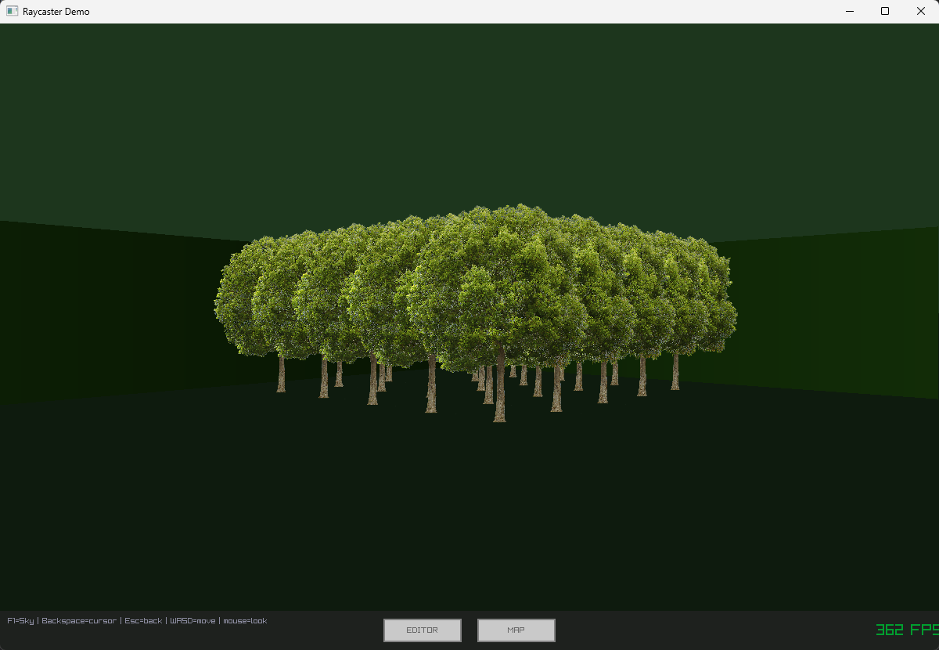
Obrázek 6 Ukázka raycasteru s podporou textur

Problémy při vývoji a jejich řešení
Aplikace prošla několika většími přepisy, především kvůli rostoucímu technickému dluhu v podobě memory leaků a logických chyb, které negativně ovlivňovaly chod aplikace. Největší problémy se týkaly funkcí save/load a undo/redo. Ty původně selhávaly kvůli nepřehledné struktuře kódu, kde byly volány na více místech zároveň, což vedlo k nekonzistentnímu chování. Zvláštní komplikaci představoval save/load kvůli závislosti na hlavičkovém souboru Windows.h, jehož názvy funkcí kolidují s funkcemi Raylib. Řešením byl přechod na knihovnu tinyfiledialogs, která hlavně zjednodušuje práci s Windows rozhraním ale je schopna i eliminovat kolize jmen díky enkapsulaci.
Původní implementace undo/redo pracovala s kopiemi celé struktury mapy, přičemž staré kopie nebyly při vytvoření nového souboru korektně uvolňovány. To vedlo k postupnému narůstání alokované paměti. Problém byl vyřešen přechodem na diff-based přístup ukládající pouze změněné buňky a zavedením limitu velikosti zásobníku na 64 kroků. Zároveň byla opravena chyba, kdy undo/redo za určitých okolností přeskočilo první uloženou hodnotu - ta byla způsobena nesprávným místem volání příslušných funkcí.

Závěr
Zadání práce se podařilo splnit v plném rozsahu, výsledná aplikace jej v několika ohledech překračuje. Kromě základních požadavků editor obsahuje nástroje jako kreslení tvarů, zrcadlení, rotace výběru či kontextové menu pro úpravu vlastností jednotlivých buněk. Raycaster byl rozšířen o podporu 2D textur, které se vždy otáčejí čelem k hráči a správně se škálují podle vzdálenosti.
Jako přirozené pokračování projektu se nabízí texturování stěn, které bylo během vývoje částečně rozpracováno, ale nedosáhlo uspokojivé kvality, a proto nebylo do finální verze zahrnuto. Dalším možným rozšířením by bylo zavedení více vrstev mapy nebo podpora výšek různých úrovní.
Co se týče volby technologií, použití Raylib a Raygui se ukázalo jako vhodné. Alternativa v podobě Qt by sice poskytla propracovanější UI framework, ale za cenu vyšší režie při vykreslování a složitější integrace s vlastním renderovacím jádrem raycasteru. Raylib naproti tomu poskytuje přímý přístup k vykreslování bez zbytečných abstrakcí, což bylo pro tento typ aplikace výhodou.
Práce přinesla hlubší pochopení principů perspektivní projekce a raycasterového vykreslování a zároveň prohloubila znalosti správy paměti v C++, především v oblasti manuální alokace, uvolňování a předcházení memory leakům.

Seznam zkratek a odborných výrazů
DDA
Algoritmus pro efektivní průchod mřížkou; v kontextu raycasteru slouží k nalezení průsečíku paprsku s hranicemi buněk bez nutnosti sledovat paprsek bod po bodu.
Rybí oko
Vizuální artefakt způsobený použitím skutečné délky paprsku místo kolmé vzdálenosti; projevuje se zakřivením stěn na okrajích obrazovky.
Heap
Oblast operační paměti určená pro dynamickou alokaci objektů za běhu programu.
Memory leak
Chyba v programu, kdy alokovaná paměť není po skončení používání uvolněna, což způsobuje postupné narůstání spotřeby paměti.
Garbage collector (GC)
Automatický správce paměti přítomný v některých jazycích (Java, C#); v C++ chybí, paměť musí být uvolňována manuálně.
Stack
Datová struktura pracující na principu LIFO (Last In, First Out); v práci použita pro implementaci undo/redo funkcionality.
Struct
Datová struktura v C/C++ sdružující více proměnných různých typů pod jedním názvem.
OpenGL
Nízkoúrovňové rozhraní (API) pro hardwarově akcelerované 2D a 3D vykreslování.

Seznam obrázků
Obrázek 1 Raycaster 2
Obrázek 2 Nákres DDA 3
Obrázek 3 Ukázka editoru 7
Obrázek 4 Ukázka tvarů 8
Obrázek 5 Ukázka selekce a rotace 9
Obrázek 6 Ukázka raycasteru s podporou textur 11

Použité zdroje
1. Stehlík, Michal. Návod k maturitním pracím 2020. Liberec : Albatros, 2020.
2. SUCKOW, Lode. Raycasting. Lode's Computer Graphics Tutorial [online]. [cit. 2026-05-11]. Dostupné z: https://lodev.org/cgtutor/raycasting.html
3. GEEKSFORGEEKS. DDA Line Generation Algorithm in Computer Graphics. GeeksforGeeks [online]. 13. května 2024 [cit. 2026-05-11]. Dostupné z: https://www.geeksforgeeks.org/computer-graphics/dda-line-generation-algorithm-computer-graphics/
4. Bresenham's line algorithm. In: Wikipedia: the free encyclopedia [online]. San Francisco (CA): Wikimedia Foundation, 2001-, poslední aktualizace 3. května 2026 [cit. 2026-05-11]. Dostupné z: https://en.wikipedia.org/wiki/Bresenham%27s_line_algorithm

- Seznam přiložených souborů
Repozitář: https://github.com/pslib-cz/RP2025-26_Bursa-Simon_3D-Renderer-scen-v-OpenGL

